Lab4：Traps

该实验由RISC-V assembly**、**Backtrace、Alarm三部分组成。

1. RISC-V assembly

实验目的

探讨如何使用陷阱实现系统调用。 您将首先对堆栈进行热身练习，然后实现用户级陷阱处理的示例。

实验步骤

1. 执行make fs.img编译user/call.c

查看生成的call.asm中的f,g,main函数的代码

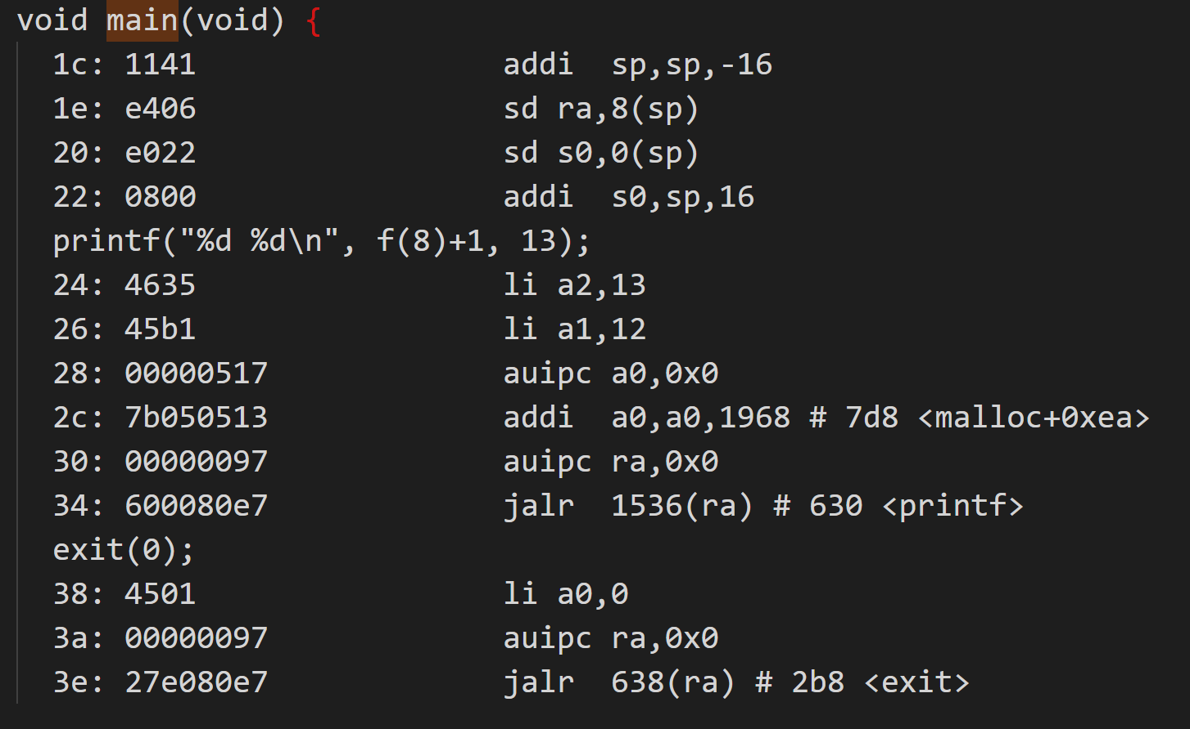

回答以下问题：

1）哪些寄存器包含函数的参数？ 例如，哪个寄存器在main对printf的调用中保留13？

a0 -a7保留了函数的参数，其中a0,a1还保留函数的返回值；

a2寄存器保留13。

2）在main的汇编代码中对函数f的调用在哪里？对函数g的调用在哪里？ （提示：编译器可以内联函数。）

没有这样的汇编代码，因为函数h被内联到函数f中，而函数f又进一步被内联到main函数中。

3)函数printf位于哪个地址？

0x630

4)在main中jalr到printf后，ra寄存器的值多少？

0x38

ra=pc+4=0x34+4=0x38

5)运行下面的代码,回答问题

unsigned int i = 0x00646c72;

printf("H%x Wo%s", 57616, &i);

输出是什么？

如果 RISC-V 是大端序的，要实现同样的效果，需要将 i 设置为什么？需要将 57616 修改为别的值吗？

输出是He110 World；需要将i设置为0x726c6400；57616 不需要修改。

％x 表示以十六进制数形式输出整数，57616 的16进制表示就是 e110，与大小端序无关。

%s 是输出字符串，以整数 i 所在的开始地址，按照字符的格式读取字符，直到读取到 ‘\0’ 为止。当是小端序表示的时候，内存中存放的数是：72 6c 64 00，刚好对应rld。当是大端序的时候，则反过来了，因此需要将 i 以16进制数的方式逆转一下。

6）在下面的代码中，之后会打印什么 'y='？ （注：答案不是具体值。）为什么会出现这种情况？

printf("x=%dy=%d", 3);

y输出的是一个受调用前代码影响的“随机”的值，因为printf尝试读的参数数量比提供的参数数量多，第二个参数‘3’通过a3传递，而第三个参数对应的寄存器a2在调用前不会被设置为任何具体的值，而是会包含调用发生的任何已经在里面的值。

遇到的问题与心得

遇到的问题：

不知道函数中参数对应的意思：查实验提供的文献等资料

实验心得

本次实验我进一步了解系统调用所发挥的重要作用，通过回答这些问题我更清楚的认识到了系统调用的作用。

2. Backtrace

实验目的

完成 Backtrace 函数，当发生错误的时候查看当前堆栈中的系统调用。

实验步骤

1.根据hints：

在def.h头文件下添加以下声明

void            printf(char*, ...);

void            panic(char*) __attribute__((noreturn));

void            printfinit(void);

void            backtrace(void);

2.在kernel/riscv.h中加入以下函数，以便backtrace能返回当前页指针

// add for backtrace

static inline uint64

r_fp()

{

  uint64 x;

  asm volatile("mv %0, s0" : "=r" (x) );

  return x;

}

3.在kernel/printf.c中实现backtrace的具体逻辑

void backtrace(void){

  printf("backtrace:\n");

  uint64 fp = r_fp();

  while (PGROUNDDOWN(fp) < PGROUNDUP(fp)){

    printf("%p\n", *(uint64*)(fp - 8));

    fp = *(uint64*)(fp - 16);

  }

}

4.最后加入到kernel/sysproc.c中的sys_sleep即可

  int n;

  uint ticks0;

  backtrace();

  if(argint(0, &n) < 0)

    return -1;

  acquire(&tickslock);

5.在命令行中输入bttest:

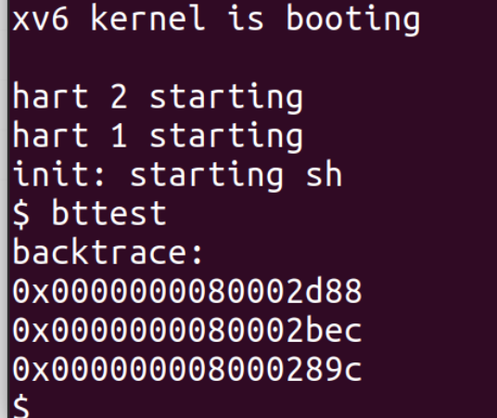

6. 退出 xv6 后运行 addr2line -e kernel/kernel 将 bttest 的输出作为输入, 输出对应的调用栈函数；

遇到的问题与心得

遇到的问题：

做实验时不明确距堆栈帧的帧指针的固定偏移量 (-8) 处所存数据值的具体含义是什么，后来通过查资料知道了s0放的是fp的地址，该地址-8即是返回地址（打印内容）的地址，-16就是上一个fp的地址。

要注意符号结合性的顺序，例如加号和强制转换

实验心得：

本次实验我完成了 Backtrace 函数，理解 xv6 中的堆栈，同时试着实现一个用户级中断处理。

3. Alarm

实验目的

本实验中我们会向 xv6 添加一项功能，该功能会在进程使用 CPU 时间时定期发出警报。这对于想要限制其消耗的 CPU 时间的计算密集型进程，或者想要计算但也想要执行一些定期操作的进程可能很有用。

实验步骤

1. 在makefile文件中加入以下代码

  $U/_alarmtest\

1. 在user/user.h里添加声明

// add new alarm

int sigalarm(int ticks, void (*handler)());

int sigreturn(void);

1. 仿照lab2，添加两个系统调用sigalarm与sigreturn：

syscall.h中增加

#define SYS_sigreturn 23

syscall.c中增加

extern uint64 sys_sigalarm(void);

extern uint64 sys_sigreturn(void);

[SYS_sigalarm] sys_sigalarm,

[SYS_sigreturn] sys_sigreturn,

  // add for alarm

  int alarm_interval;

  int alarm_ticks;

  uint64 alarm_handler;

  struct trapframe alarm_trapframe;

1. 在kernel/proc.c的allocproc函数中初始化这些属性

// set alarm related parameters

  p->alarm_interval = 0;

  p->alarm_ticks = 0;

  p->alarm_handler = 0;

1. 在kernel/trap.c的usertrap里处理interrupt

// give up the CPU if this is a timer interrupt.

  if(which_dev == 2){

    if (p->alarm_interval){

      if (++p->alarm_ticks == p->alarm_interval){

        memmove(&(p->alarm_trapframe), p->trapframe, sizeof(*(p->trapframe)));

        p->trapframe->epc = p->alarm_handler;

      }

    }

    yield();

  }

  usertrapret();

1. 最后在kernel/sysproc.c中完善sys_sigalarm和sys_sigreturn函数

uint64 sys_sigalarm(void){

  int interval;

  uint64 handler;

  if (argint(0, &interval) < 0)

    return -1;

  if (argaddr(1, &handler) < 0)

    return -1;

  myproc()->alarm_interval = interval;

  myproc()->alarm_handler = handler;

  return 0;

}

uint64 sys_sigreturn(void){

  memmove(myproc()->trapframe, &(myproc()->alarm_trapframe), sizeof(struct trapframe));

  myproc()->alarm_ticks = 0;

  return 0;

}

在每次时钟中断的时候，如果进程有已经设置的时钟，则进行倒数。当alarm ticks 倒数到小于等于0的时候，如果没有正在处理的时钟，则尝试触发时钟，将原本的程序流保存起来，然后通过修改 pc 寄存器的值，将程序流转跳到handler中，handler执行完毕后再恢复原本的执行流。这样从原本程序执行流的视角，就是不可感知的中断了。

实验结果如下：

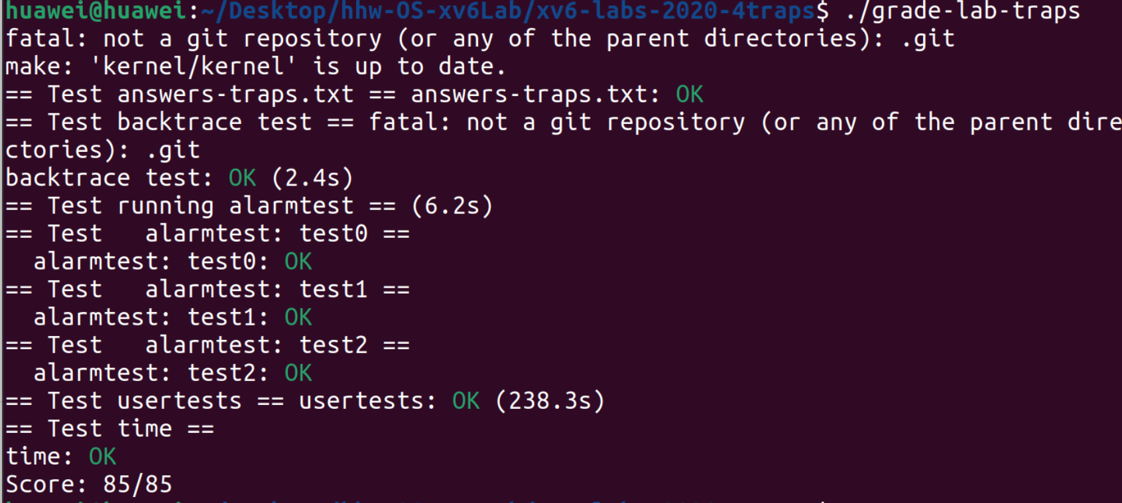

遇到的问题与心得

遇到的问题：

当有东西没有被释放掉时usertests会报错丢失free page，查资料并大量printf调试后发现是save_trapframe与trapframe之间的拷贝造成的。错误情况是直接将两个指针进行复制来拷贝，但只拷贝指针的话，指针之前指向的内容没被释放掉。

实验心得：

本次实验我掌握了通过中断进行系统调用的过程及其所发挥的作用。了解了简单的汇编语言，知道汇编语言是如何发挥作用的。